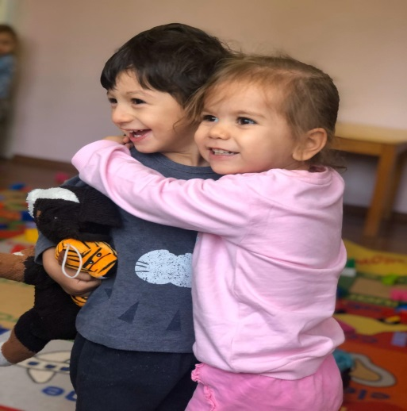
EVİMİZ AİLEMİZ
ŞARKI
EVİMİZ
Annem babam kardeşim
Evimi çok severim
Hep birlikte yaşarız,
Birlikte paylaşırız.
Birde kedim var benim,
Onu da çok severim,
Hep birlikte yaşarız,
Birlikte paylaşırız

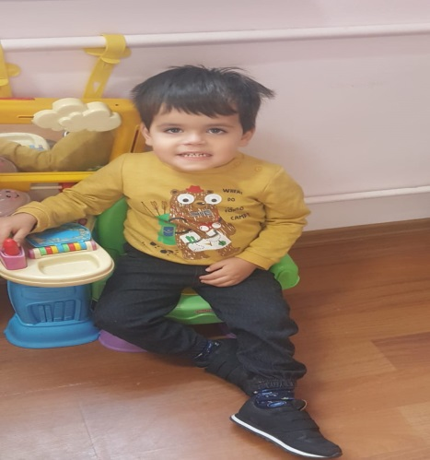
ŞİİR

EVİMİZ YUVAMIZ
Evimiz kutu gibi,
Nohut oda,
Bakla salon.
Evimiz büyük bir yuva,
Babam babaç kuş,
Annem anaç kuş,
Biz çocuklarsa,
Çocuk kuş.

PARMAK OYUNU
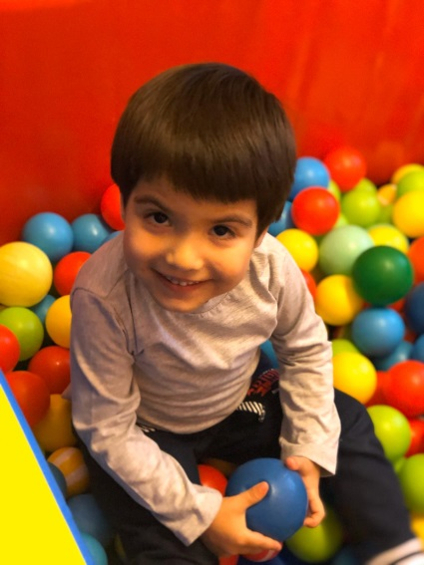
EVİMİZ
Burası bizim evimiz (İki elin işaret parmağı ile ev çizilir.)
Annem,babam (Sol elin parmakları açılır.Baş parmak ve işaret
parmak gösterilir
Kardeşim,ablam ve ben (Orta,yüzük ve serçe parmak.)
Tam beş kişiyiz. (Sağ elin parmakları açılır.)
Çok mutluyuz,neşeliyiz. (Kollar sarılır.)
EVİMİZİ GEZELİM
Bu bizim evimiz (İşaret ve başparmaklar birleştirilir.)
Burası misafir odamız. (Baş parmak sallanır.)
Burası oturma odamız. (İşaret parmak)
Burası mutfağımız. (Orta parmak)
Burası banyomuz. (Yüzük parmak)
Burası da bizim odamız. (Serçe parmak )
Ders çalışırız, (İki el birbirinin etrafında döndürülür.)
Uyuruz. (Uyuma hareketi yapılır.)

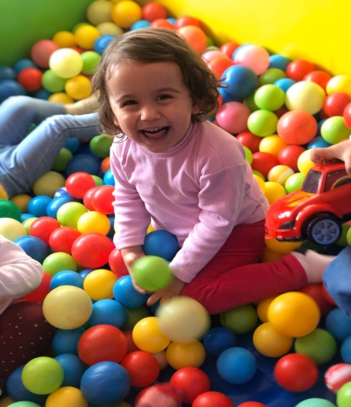
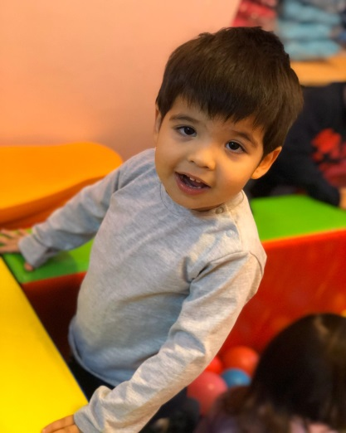
BİLMECE
Sıcak evin direği,
Pıt pıt eder yüreği.
Çalışır çabalar,
Eve getirir ekmeği
(Baba)
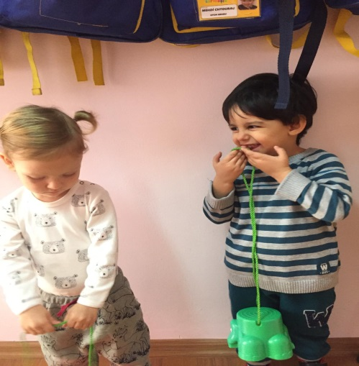
Sıcacık sarar,
Sevgi ile kucaklar.
Hep yanımızdadır,
Yoktur onun gibi yar.
(Anne)

YERLİ MALI
VE
TUTUM YATIRIM HAFTASI
ŞARKI
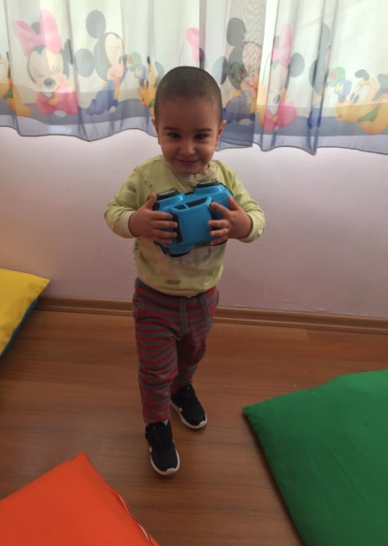
Tüm meyveler yararlı
Öğrenelim adını
Arkadaşlar bilelim
Ağzımızın tadını.
Meyveleri yedikçe
Oh ne güzel diyelim
Sağlık neşe içinde
Mutlulukla gülelim.

ŞİİR
Yerli Malı Kullanalım
Çocuklar size çağrım var
Yerli malı kullanalım
Kullanalım, edelim kâr
Yerli malı kullanalım.
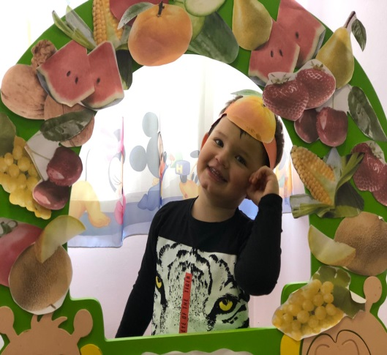
Daha güçlü olmak için
Daha özgür kalmak için
Mutluluğu bulmak için
Yerli malı kullanalım.
Her ürün bizim olmalı
Arayıp onu bulmalı
Paramız yurtta kalmalı
Yerli malı kullanalım.

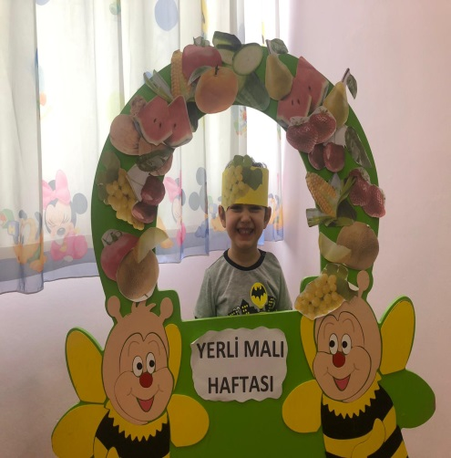
PARMAK OYUNU
Ben büyüdüm, okula gidiyorum.(Başparmak hareket ettirilir.)
Okulda bir arkadaşım oldu. (İşaret parmağı hareket ettirilir.)
Okulda iki arkadaşım oldu.(Orta parmağı hareket ettirilir.)
Okulda üç arkadaşım oldu.(Yüzük parmağı hareket ettirilir.)
Okulda dört arkadaşım oldu.(Serçe parmağı hareket ettirilir.)
Okulda beş arkadaşım oldu.(Bütün parmaklar hareket ettirilir).

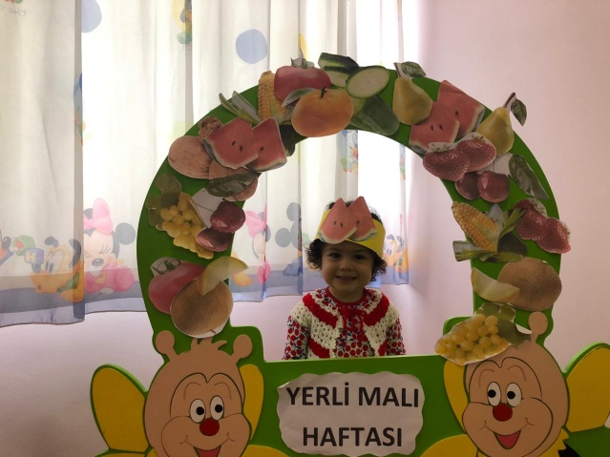

TEKERLEME
Kalemim yok
Silgim yok,
Sınıfı geçtim
Haberim yok
Çarşıya gittim,
Leblebi aldım.
Burnuma kaçtı,
Hapşuu! Ha ha ha hapşuu

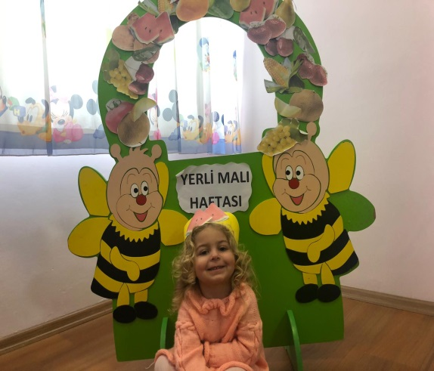
KIŞ MEVSİMİ

ŞARKI
Kardan adam yapalım
burnuna havuç takalım
üşüyor bu havada
boynuna atkı saralım
atkı nerde atkı burada
süpürge nerde süpürge burada
atkıyı sar boynuna
tak süpürgeyi koluna..
ŞARKI
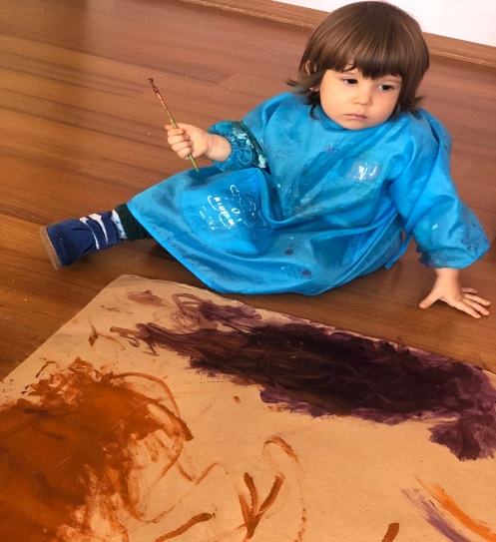
KIŞ BABA
a a a bak geldi kış baba
sırtında kalın abası
elinde kalın sopası
a a a bak geldi kış baba
e e e bir karış kar yerde
dağlar kırlar hep bembeyaz
yavru kuşlar yem bulamaz
e e e bir karış kar yerde
i i i kış dondurdu bizi
bu soğuğa dayanılmaz
kış babaya inanılmaz
i i i kış dondurdu bizi
o o o bak sırtımda palto
korkumuz yok kardan kıştan
ne soğuktan ne rüzgardan
o o o bak sırtımda palto
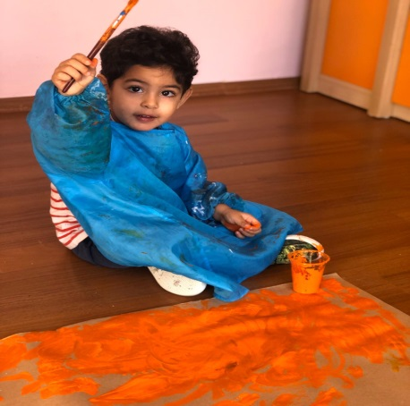
ŞİİR
KIŞ
Gök kararmış, yerler beyaz
Her gece eser ayaz.
Buzlandı şimdi ırmak, dere.
Takalım hemen atkı,bere.
Lapa,lapa,lapa,lapa beyaz kar
Lapa, lapa, lapa, lapa kar yağar.
PARMAK OYUNU

SAR MAKARAYI
Sar, sar, sar makarayı (iki el döndürülerek sarma hareketi yapılır.)
Çöz, çöz, çöz makarayı (eller ters yönde döndürülerek çözme hareketi yapılır.)
On kilo pekmez (iki elin parmakları öne doğru uzatılıp gösterilir.)
Yala, yala bitmez (iki el sıra ile ağza götürülerek yalama hareketi yapılır.)
Beşi sana, beşi bana (bir el öne uzatılır, diğer el göğse konulur.)
Ayşe… (eller üç kez alkışlanır.)
Fatma… (üç kez alkışlanır.)
Boncuk… (üç kez alkışlanır.)
Aslan geliyor, kaplan geliyor (eller ve kollar sıra ile yana açılır.)
Çekilin yoldan tıp… (kollar birbirine kenetlenip, bağlanır ve sessiz durulur.)

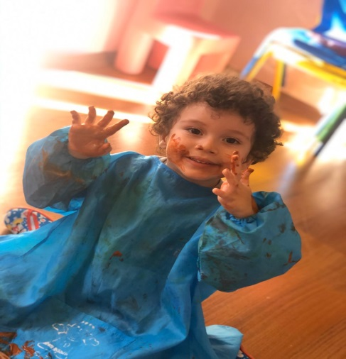
YENİ YIL

ŞARKI
Eski yıl sona erdi
Yepyeni bir yıl geldi
Bu yıl olsun mutlu bir yıl
Yeni yıl, yeni yıl, yeni yıl yeni yıl
Sizlere kutlu olsun.
Yeni yıl, yeni yıl, yeni yıl yeni yıl
Bizlere kutlu olsun.
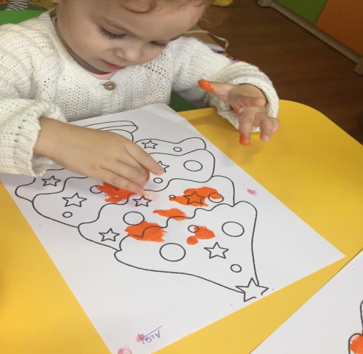

ŞİİR
Hep birlikte neşeyle,
Girelim yeni yıla.
Herkes çok mutlu olsun,
Bu gelen yeni yılda.

PARMAK OYUNU
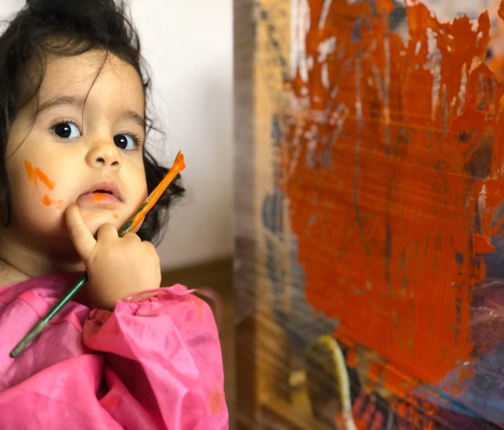
YENİ YIL
Ben eski yılım (sağ başparmak)
Adım 2014
Çok çalıştım, yoruldum.
Görevimi yeni yıla bırakıp gidiyorum. (eller sallanır.)
Merhaba (sol başparmak)
Ben yeni yılım.
Adım 20015
Çok neşeliyim heyecanlıyım, (eller vurulur.)
Beraber çalışalım. (eller birbirinin etrafında döndürülür.)
Bir yaş daha büyüyelim. (bir parmak gösterilir.)
Güle güle 2014 (Sağ el sallanır.)
Hoş geldin 2015 (alkışlanır.)
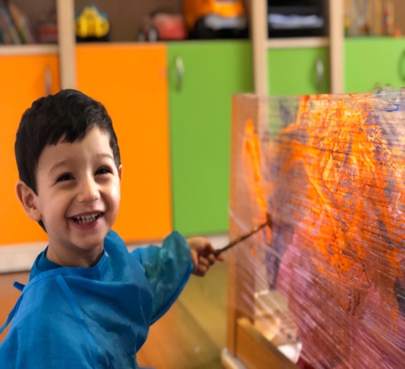

TEKERLEME
Yeni yil yeni yil yeni yil
Hos geldin hos geldin
Hos geldin safa geldin
Aklim büyüdü bu kadar
Boyum uzadi su kadar
Ya dünya ya dünya
Büyüdü büyüdü büyüdü
Ta aya kadar ta aya kadar

KAVRAMLAR

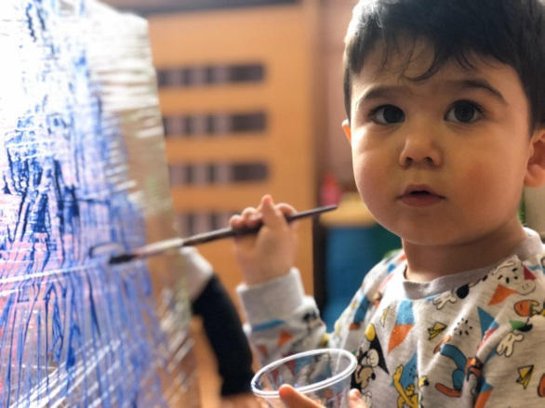
- Temiz - Kirli
- Miktar: Bütün - Yarım
- Duyu: Sert - Yumuşak
- Zaman: Dün – Bugün - Yarın
- Şekil: Daire
- Yön: Ön - Arka
- Renkler: Lacivert - Gri

BELİRLİ GÜN VE HAFTALAR

- Yerli Malı Haftası

Mutfak Etkinliği; Yeni Yıl Kurabiyesi

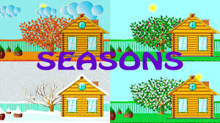


2YRS

IN DECEMBER WE DID THE FOLLOWING ACTIVITIES
Vocabulary
- Winter: Snow, snowflake, snowman, cold, snowball

- Christmas tree (Yeni yıl ağacı), Santa Claus (noel baba), bell (zil), deer (geyik), sleigh (kızak)

- Clothes: umbrella (şemsiye), t-shirt (tişört), scarf, (atkı), gloves (eldiven), jumper (kazak), skirt (etek), trousers (pantolon), Hat (şapka), shoes (ayakkabı), dress (elbise), socks (çorap), jacket (ceket), boots (bot), shorts (sort), hat (şapka) ,pyjamas.
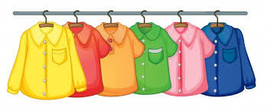
- Put on (giyinmek), take off (çıkarmak),

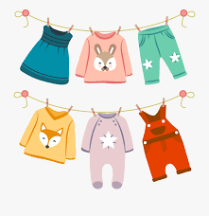
Language Aims
- We have done activities about
Clothes, Describing types of clothes
(I have a long, blue dress etc.)
I have a star on my T-shirt.)

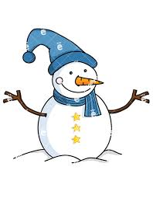


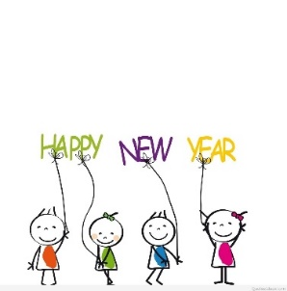

Storytime (Kitap Okuma):
We have read Polar Bear, Polar Bear What Do You Hear?” “”, ‘Winnie in Winter’ ‘Gingerbread Man’’ and ‘ Santa’s Big Night’.
(“Kutup Ayısı, ‘Winnie kışta’ ’ Kurabiye Adam ’ ve ‘ Noel Baba’ hikayelerini okuduk.)

Music and Movement (Müzik ve Hareket):
We have sang and had fun with ‘make a circle’ song and ‘Pinocchio’
(Halka olalım ve pinokyo şarkılarını eğlenerek söyledik.)

Creative activities in English (İngilizce yaratıcı etkinlikler)
- We have learned about different types of clothes and try to find out what kind of clothes we wear in different seasons.
- We have made our own New Year’s cards. (Yeni yıl kartlarımızı hazırladık.)
Revision
- What is your name? My name is ….How are you? I’m fine, thank you. I like .., I don’t like…the weather: Sunny, rainy, stormy, snowy, windy, cloudy.
Emotions: happy, sad, angry, tired, and surprised.
Colors: Green, orange, brown, red, yellow, pink, purple,
Blue, Black, White, gray
Numbers: 1- 20

Songs
- Hokey Pokey
- Snowflake
- Hurry up
- Clothing song
- Season song
- Jingle Bells

Evrim Taflanoğlu

MÜZİK
Nota nedir? Notalar, sesler, inceden kalına, kalından inceye, Ksılofon ve tek tonlarla do re mi… do si la sol… inici, çıkıcı çalabilme, söyleyebilme…
Vucudum orkestra şarkısıyla çalışmaya devam edildi. Şarkıya davul eşlik çalışmaları yapıldı.
Renkli şifonlarla çalıştık. İnce, yumuşak, hafif, pürüzsüz, şeffaf gibi kavramları üzerine konuştuk. Şifonları havaya atma tutma. Tutarken bedenin faklı yerleriyle başla, sırtla, sağ omuzla sol omuzla…gibi kullanarak tutma çalışmaları şifonları müzik eşliğinde dans ettirip çiçek bahçesi oyunu ve çiçek bahçesi dansı çalışıldı. Çalışmanın şarkısı enstrüman eşliği yapılarak çalışıldı.
ÇİÇEK BAHCESİ
Renk renk çiçeklerdir bahçenin süsü,
Mutlu çocuklardır dünyanın sesi,
Sevgi ile büyür beslenir onlar,
Dostluk için haydi birleşsin eller.
Jıngle Belss şarkısı claves kullanılarak ritmik eşlik çalışmalarıyla ve dansla çalışıldı.
VÜCUDUM ORKESTRA

Vücudum orkestra
Çalarım çalarım coşkuyla
Başım elim ayağım
Hazır ritim yapmaya
Dum dum dubidum….
Davul çubuk ve üçgen
Neşeli neşeli çalarken
Yüzlerimiz hep gülsün
Çalgıları çalarken
Dum dum dubidum…

KARDEŞ KISKANÇLIĞI
Kıskançlık insanın gelişimi düşünüldüğünde en temel ve en baş edilmesi zor duygudur. Kardeş kıskançlığı 1 den fazla çocuğu olan “hemen hemen” her ailede görülür. Çünkü; her bir çocuk anne-babasının ilgi, sevgi ve zamanının sadece kendinde olmasını ister. Onun sevgisini kaybetme korkusu her çocuk için acı verici ve dayanılmaz bir durumdur.
Önceleri kardeş istediğini söyleyen çocuk, doğumdan bir süre sonra artık kardeşini istemediğini söyleyebilir. Bu gibi durumlarda çocukların isteklerinin değişiklik gösterdiğini unutmamak gerekir. Çocuklar kardeş kavramını bilmezler. Onlar aslında kendilerine bir oyun arkadaşı isterler. İstemediklerinde onu evine gönderebilecekleri, hayatlarını paylaşmak zorunda olmadıkları bir oyun arkadaşı.
Kıskançlık duygusu insanlarda doğuştan olsa da, kardeş kıskançlığını anne babanın yanlış tutumları tetiklemektedir. Temelde güvensizlikten kaynaklanan bir duygudur. O ana kadar kendisine yöneltilen ilgi ve dikkatin kardeşine yöneltilmesinden doğan rahatsızlık kardeş kıskançlığının oluşmasında en temel nedendir. Kardeşin doğmasıyla birlikte çocuğa ayrılan zamanın azalması, çocukta artık sevilmediği duygusu oluşturabilir. Bu durum çocukta bir korku, endişe oluşturabilir ve iç huzurunu bozabilir. Çocukta kardeşe karşı görünen ama aslında ebeveynlere karşı olan kızgınlık, kırgınlık gibi duyguların gelişmesine neden olabilir. Çocuk kendini terk edilmiş, güvensiz ve desteksiz hissetmeye başlar.
Kardeş kıskançlığında;
- Ebeveynden uzaklaşma
- Kardeşe kaba davranma
- Altını ıslatma
- Sürekli sinirli olma, hırçın davranma
- Yürümeden emeklemeye dönme

